中成药首批接续中选企业群

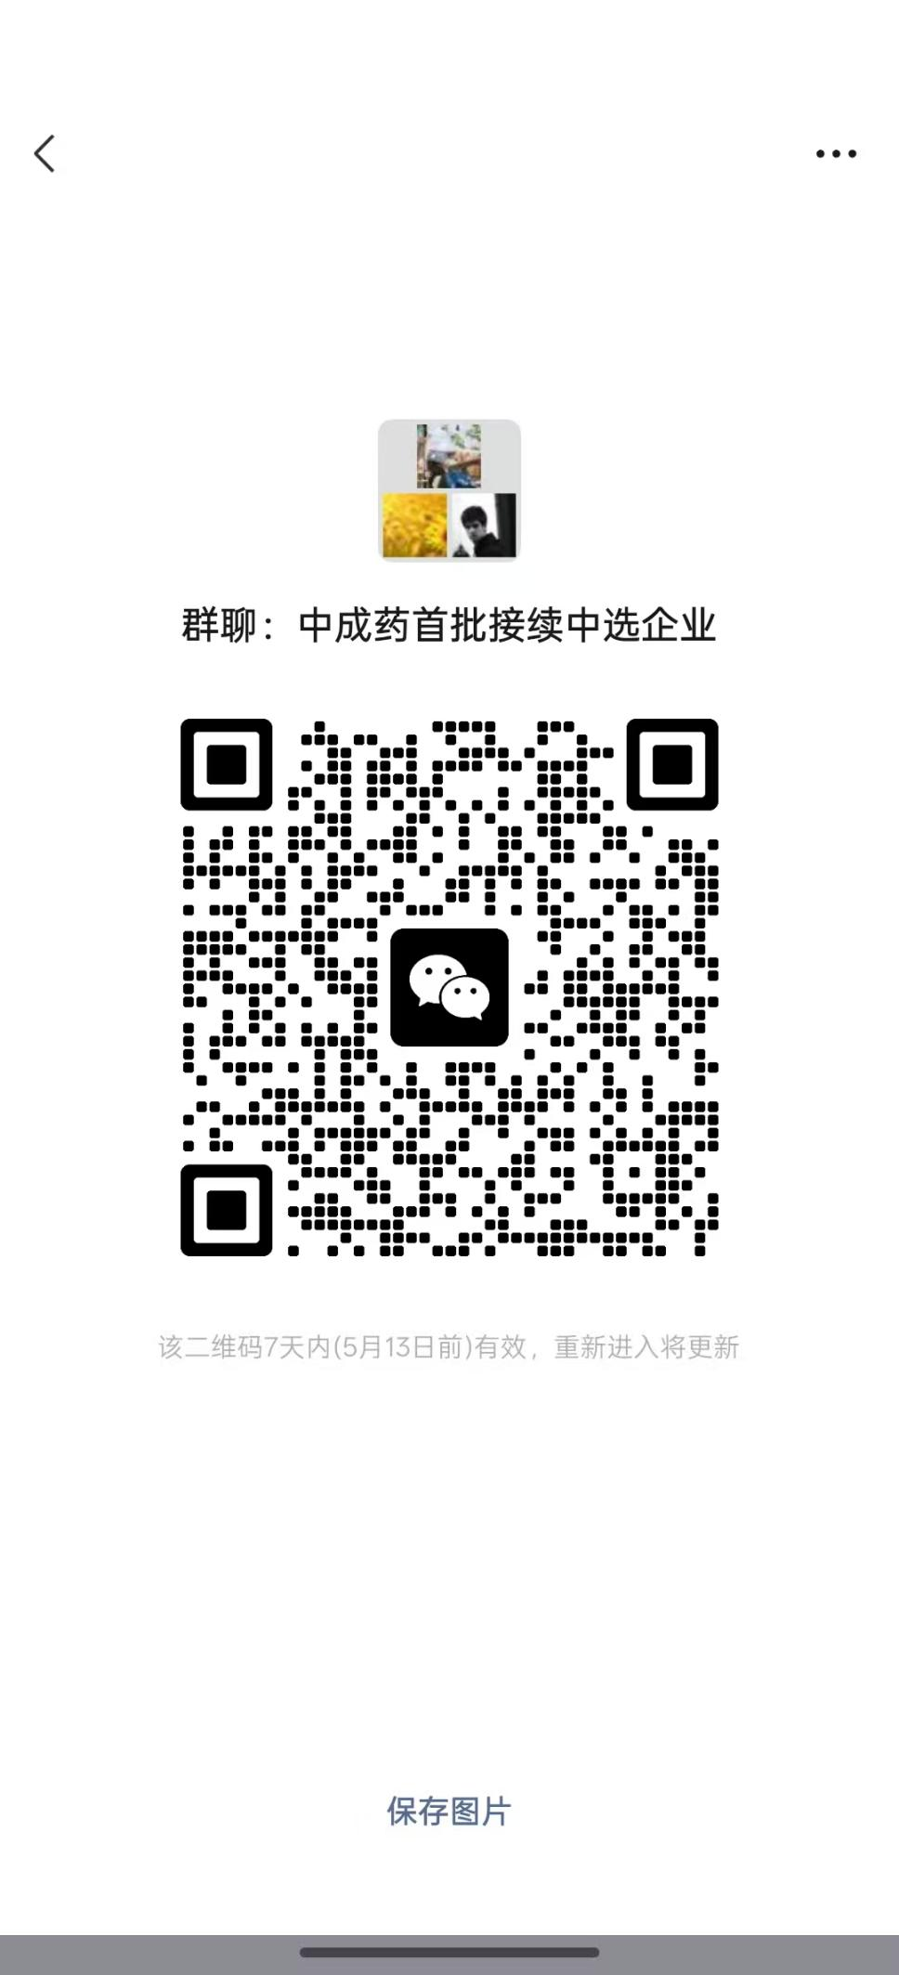

中成药第三批中选企业群

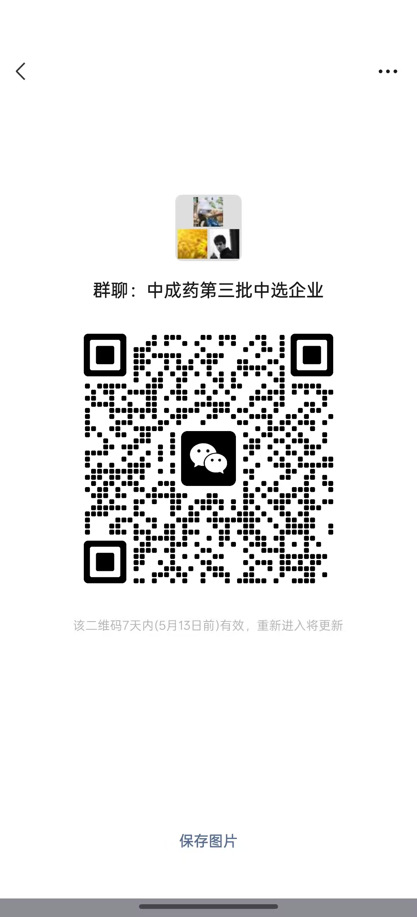

注：对应批次企业请进对应的群，请勿重复加群，谢谢配合！！！